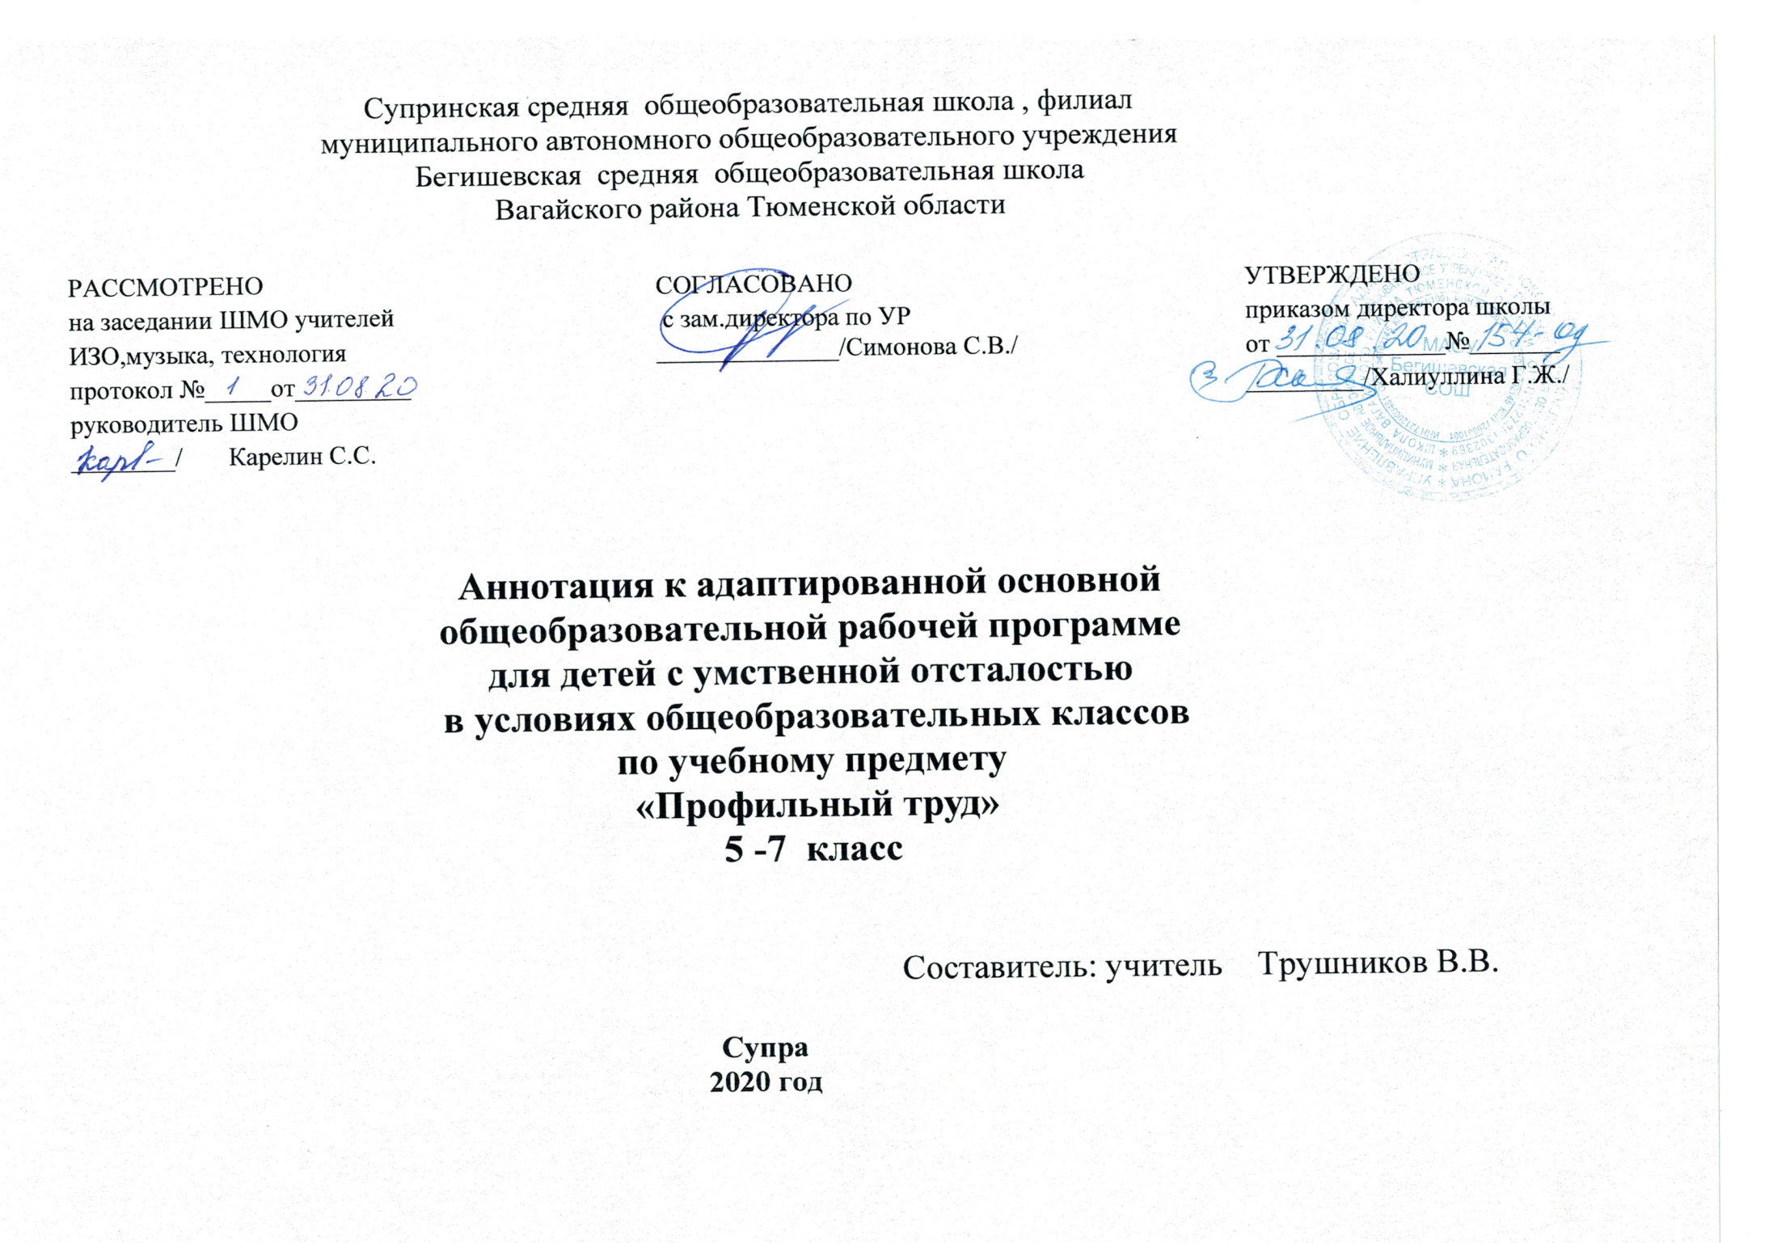

Аннотация
Рабочая программа по столярному делу для 5-го-6го класса специальной коррекционной школы 1 варианта составлена на основании следующих нормативно-правовых документов:
- Приказа Министерства Образования Российской Федерации от 10. 04. 2002 года, № 29/ 20 65 – П «Об утверждении учебных планов специальных (коррекционных) образовательных учреждений для обучающихся, воспитанников с отклонениями в развитии»
- Программы специальных (коррекционных) образовательных учреждений 1 варианта под редакцией В. В. Воронковой.
- Учебного плана образовательного учреждения.

Содержание программы направлено на освоение учащимися знаний, умений и навыков на базовом уровне, что соответствует Образовательной программе школы. Она включает все темы, предусмотренные федеральным компонентом государственного образовательного стандарта основного общего образования по столярному делу. Преподавание базируется на знаниях, получаемых учащимися на уроках математики, русского языка и др.предметов.

Программа рассчитана на 204 часа (6ч в неделю).
Цель: Подготовка учащихся к освоению профессий столяра и плотника и выполнению элементарных видов работ

Задачи:
- формирование доступных школьникам технических и технологических знаний;
- развитие у учащихся общетрудовых умений, то есть умений ориентироваться в трудовом задании, планировать последовательность действий, выполнять и контролировать ход работ;
- воспитание у учащихся устойчивого положительного отношения к труду и формирование необходимых в повседневной производственной деятельности качеств личности, чувства коллективизма, ответственности за порученное дело, добросовестности, честности, готовности помочь товарищу, работать на общую пользу.
Программа включает теоретические и практические занятия. При составлении программы учтены принципы повторяемости учебного материала и постепенности ввода нового. Большое внимание уделяется технике безопасности. Затронуто эстетическое воспитание (художественная отделка столярного изделия). Все это способствует физическому и интеллектуальному развитию умственно отсталых подростков.

Место предмета в учебном плане
В 5 классе на уроки «Столярного дела» отводится 204 часа в год (по 6 часов в неделю, 34 недели). В 6 классе на уроки «Столярного дела» отводится 204 часа в год (по 6 часов в неделю, 34 недели).

Основной формой организации учебного процесса по предмету Профессионально-трудовое обучение является – урок, практическая работа, самостоятельная работа, фронтальная работа.

Основные технологии:
- личностно-ориентированное,
- деятельностный подход,
- уровневая дифференциация,
- информационно-коммуникативные,
- здоровьесберегающие,
- игровые.

Основными видами деятельности учащихся по предмету являются:
- Беседа (диалог).
- Работа с книгой.
- Практическая деятельность: изготовление изделий по чертежу, рисунку, наглядному изображению.
- Самостоятельная работа
- Работа по карточкам.
- Работа по плакатам.
- Составление плана работ, планирование последовательности операций по технологической карте.

Методы обучения: беседа, словесные, практические, наглядные.

Методы стимуляции:
- Демонстрация натуральных объектов;
- ИТК
- Дифференцирование, разноуровневое обучение;
- Наглядные пособия, раздаточный материал;
- Создание увлекательных ситуаций;
- Занимательные упражнения;
- Экскурсии;
- Декады трудового обучения;
- Участие в конкурсах;
- Участие в выставках декоративно-прикладного творчества.

Типы, виды и методы контроля знаний

Типы контроля:
- внешний (осуществляется преподавателем над деятельностью учащегося);
- взаимный (осуществляется учащимся над деятельностью товарища);
- самоконтроль (осуществляется учащимся над собственной деятельностью).

Виды контроля:
- Предварительный контроль
- Текущий контроль
- Периодический (рубежный) контроль
- Итоговый контроль
Методы контроля:
- устный контроль (беседа, рассказ ученика, объяснение, чтение текста, технологической карты, чертежа, схемы)
- практический контроль (выполнение практических, лабораторных работ)
- дидактические тесты, наблюдение.

Перечень учебно–методического обеспечения образовательного процесса
Основная:
- Программы специальных (коррекционных) образовательных учреждений VIII вида под редакцией В. В. Воронковой, Москва «Просвещение» 2010, с.191.
- Столярное дело 5,6кл. Б.А. Журавлев, 1992г. Вспомогательная школа
- Столярное дело 10-11 классы. А.Н. Перелетов уч. для специальных (коррекционных) Школ VIII вида
- Плотничные работы. Л.Н.Крейндлин. Изд. Москва 1972г.уч. для проф-техн училищ.
- Столярные и плотничные работы. Л.Н.Крейндлиц. Изд. Москва 1989 г
Дополнительная:
- Индивидуальный подход к учащимся вспомогательной школы в трудовом обучении Мирский С. Л. - Москва «Просвещение», 1990. с 120.
- Методика профессионально – трудового обучения Мирский С. Л. - Москва «Просвещение», 1988. с220.
- Программы специальной (коррекционной) образовательной школы VIII вида 5-9 классы сборник 2 Мирский С. Л., Журавлев Б. А., Иноземцева Л. С., Ковалева Е. А., Васенков Г. В.. Под редакцией Воронковой В. В. – Москва «Владос» - 2001. с 187.
- «Столярное дело» Журавлев Б. А. – Москва «Просвещение», 1992. с
- Формирование знаний учащихся вспомогательной школы на уроках труда С. Л. Мирский – Москва «Просвещение»,1992. с 170.
- Столярное дело. В.А.Мызников, М. «Просвещение», 1968г.
- Справочник молодого деревообработчика. Москва 1963г.
- Рабочая тетрадь по столярному делу А.Н.Перелетов специальная (коррекционная) школа VIII вида. Владос 2005г.
- Г.М.Дульнев «Основы трудового обучения во вспомогательной школе».

